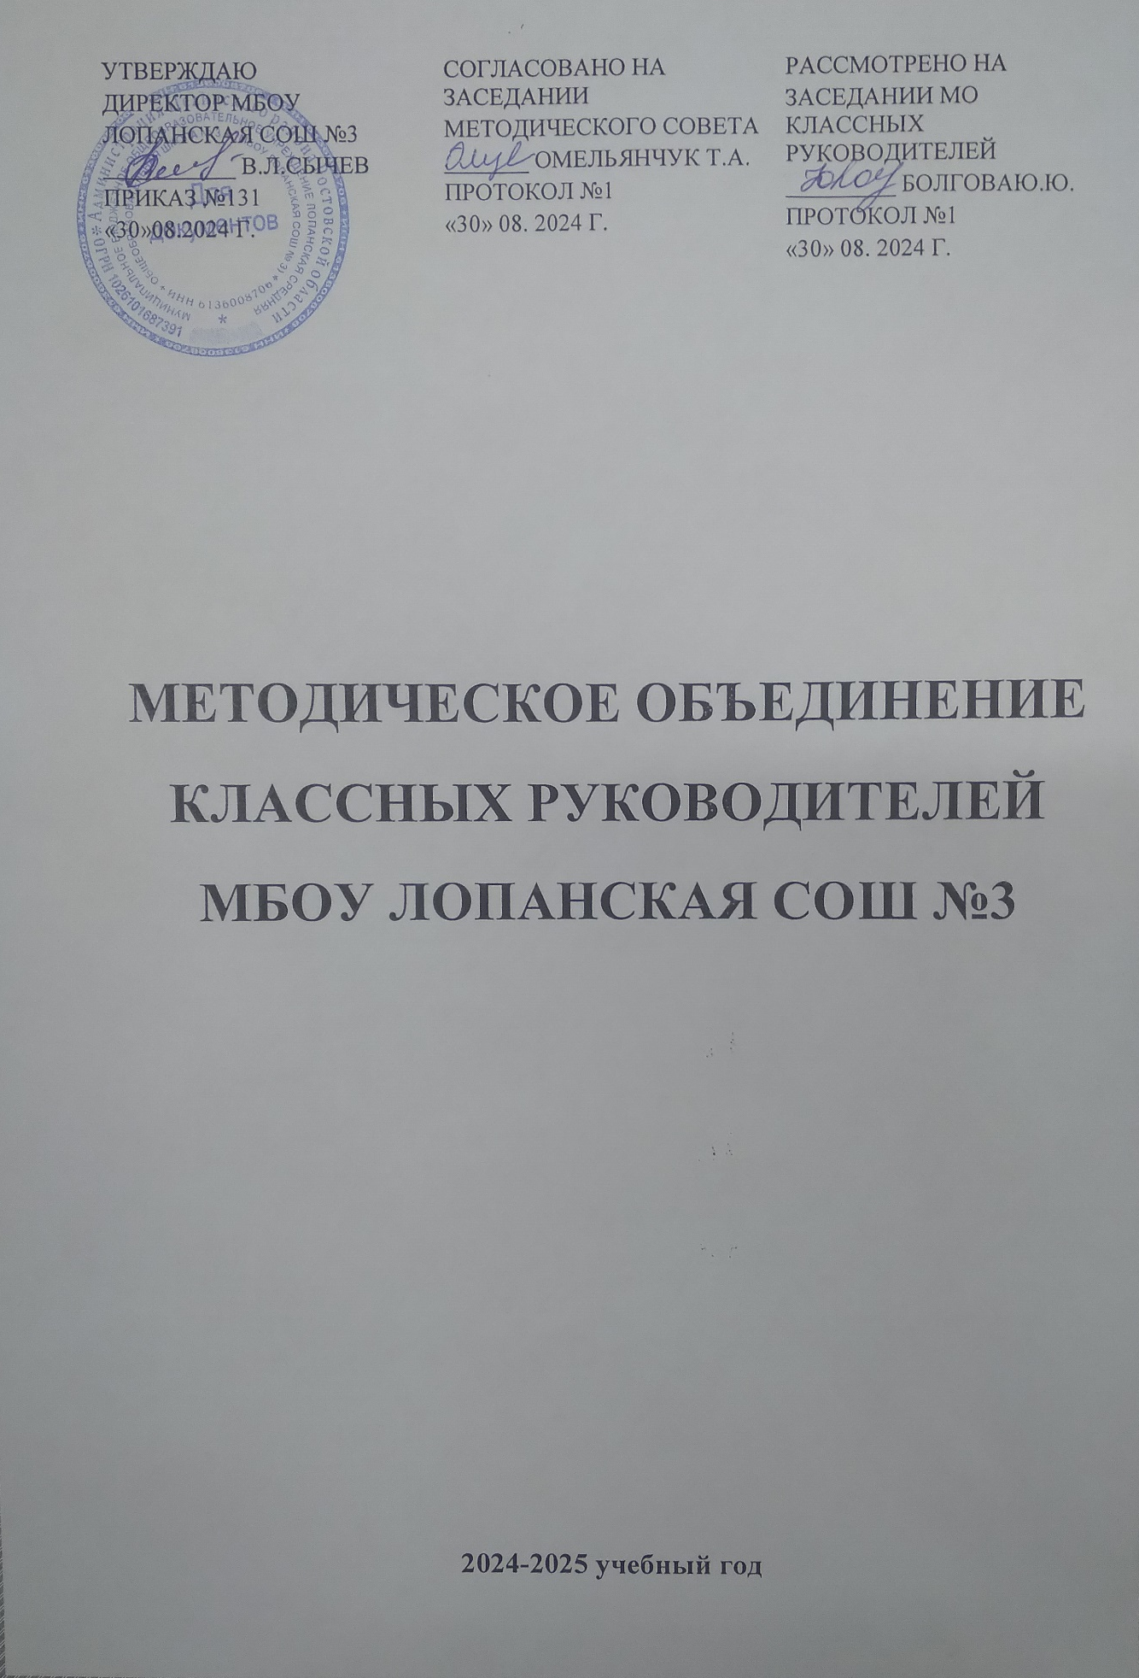
Методическая тема ШМО классных руководителей
на 2024-2025 уч. год

«Современные образовательные технологии и методы в воспитательной системы классного руководителя в условиях реализации ФГОС третьего поколения»

Цель: совершенствование и овладение формами методами, приёмами воспитания через повышение педагогического мастерства, современных образовательных технологий, для повышения эффективности воспитательной работы классных руководителей.

Задачи:

1.Оказание помощи классному руководителю в совершенствовании форм и методов организации воспитательной работы класса. Продолжить работу по повышению квалификации по темам самообразования с помощью образовательных площадок Интернета; открытых мероприятий, использование передового опыта коллег.

2.Формирование у классных руководителей теоретической и практической базы для моделирования системы воспитания в классе. Повышение теоретического и практического уровня по вопросам
детской психологии через участие в работе психологического практикума.

3.Усиление влияния школы на социализацию личности школьника, его адаптации к современным экономическим условиям, активное внедрение интерактивных (традиционных и инновационных) форм воспитательной работы.

4.Организация условий здоровьесбережения для успешного обучения и воспитания учащихся.

5.Изучение и обобщение интересного опыта работы классного руководителя.

6.Развитие творческих способностей педагога.

Приоритетные направления методической работы:

✓ Повышение теоретического, методического уровня подготовки классных руководителей по вопросам психологии и педагогики воспитательной работы.
✓ Информирование о нормативно-правовой и методической базе, регулирующей работу классных руководителей.
✓ Обобщение, систематизация и распространение передового педагогического опыта.
✓ Вооружение классных руководителей современными воспитательными технологиями и знаниями современных форм и методов работы.
✓ Работа с нормативными документами.

Заседание МО классных руководителей – 1 раз в четверть.

Функции МО классных руководителей:

Методическая функция
Создание папки классного руководителя
• протоколы родительских собраний, плановые инструктажи по Т.Б.
• банк воспитательных мероприятий
• Участие в мероприятиях течение года
Организационно-координационная функция
• Совместная деятельность классного руководителя с психологической службой, библиотекой и предметными МО по изучению развития личности в классном коллективе в течение года.
Функция планирования и анализа
• Анализ инновационной работы.
• Самоанализ воспитательной деятельности.
Инновационная функция
• Включение информационных технологий в воспитательный процесс
• Публикация в СМИ
Основные формы работы:

1.Совещания, семинары, круглые столы
2.Творческие отчёты классных руководителей
3.Открытые классные часы и мероприятия
4.Доклады, сообщения, презентации
5.Изучение и обсуждение документов и передового педагогического мастерства

МО классных руководителей соблюдает:

1. Конвенцию о Правах ребёнка
2. Конституцию РФ и Законы РФ
3. Указы Президента РФ
4. Решения Правительства РФ
5. Устав школы

Портфель классного руководителя:

1. План воспитательной работы
2. Диагностические материалы
3. Протоколы родительских собраний
4. Методические материалы
5. Копилка воспитательных мероприятий

Предполагаемый результат:

Повышение методической культуры классных руководителей и, как следствие, повышение уровня воспитанности обучающихся.

Циклограмма дел классного руководителя.

Сроки | Мероприятия
В начале учебного года | – составляет список класса и оформляет классный журнал;  – организует получение учебников в школьной библиотеке;  – изучает условия семейного воспитания учащихся (в течение первой учебной четверти);  – собирает и имеет полную информацию о занятости обучающихся класса в дополнительном образовании (в течение октября);  – проводит работу по вовлечению обучающихся в разнообразную деятельность, в том числе в деятельность объединений дополнительного образования, в целях развития их способностей (в течение первой четверти);  – организует коллективное планирование жизнедеятельности класса на полугодие (в течение сентября);  – составляет план воспитательной работы класса, согласовывает его с руководителем методического объединения классных руководителей и сдает на утверждение заместителю директора по воспитательной работе (в течение сентября);
ежедневно | - работа с опаздывающими и выяснение причин отсутствия учащихся;  – отмечает в журнале отсутствующих учащихся;  – осуществляет педагогическую помощь органам  ученического самоуправления класса;  - контроль за внешним видом обучающихся и соблюдением  правил жизни и единых требований.  - индивидуальная работа с обучающимися с учетом назревшей необходимости;  - организация дежурства в классном кабинете;  - индивидуальная работа с учащимися и родителями
еженедельно | – проверяет дневники обучающихся;  – осуществляет контроль за ведением классного журнала учителями-предметниками;  – проводит классный час;  - работа с учителями-предметниками (по результатам и ситуации за неделю);  – проводит занятия по правилам дорожного движения и плановый инструктаж по технике безопасности и безопасности жизнедеятельности;
ежемесячно | – организует коллектив класса на участие в школьных делах;  – помогает органам ученического самоуправления организовать подведение итогов жизнедеятельности классного коллектива;  – проводит занятия по правилам дорожного движения и плановый инструктаж по технике безопасности и безопасности жизнедеятельности
в течение четверти | – организует выполнение рекомендаций медицинских работников по охране здоровья учащихся;  – помогает органам ученического самоуправления в организации жизнедеятельности классного коллектива (текущее коллективное планирование, организация дел и коллективный анализ);  – организует дежурство класса по школе (согласно графику дежурств);  – оперативно информирует заместителя директора школы по воспитательной работе или директора школы о девиантном поведении учащихся, о случаях грубого нарушения учащимися класса Устава школы, о необходимости социальной защиты своих учащихся и вместе с ними принимает необходимые педагогические меры;  – осуществляет контроль за состоянием школьных учебников;  – проводит педагогические консилиумы;  – проводит родительские собрания;  – организует работу родительского комитета класса  – посещает методические объединения классных руководителей, семинары, совещания по вопросам воспитательной работы, другие мероприятия, связанные с повышением педагогического мастерства классного руководителя;
в конце четверти | – организует подведение итогов учебы обучающихся и жизнедеятельности классного коллектива в прошедшей четверти;  – сдает заместителю директора по учебно-воспитательной работе отчет об успеваемости класса и оформленный классный журнал;
во время каникул | – совместно с самоуправлением, общественными объединениями, ученическим активом, родителями организует каникулярные мероприятия своего класса
в конце учебного года | – подводит итоги жизнедеятельности класса в учебном году и вместе с активом (организаторами самоуправления) проводит отчетно-выборную кампанию в классе;  – проводит педагогический анализ хода и итогов учебно-воспитательного процесса в классе и сдает его (в форме отчета об учебно-воспитательной работе в классе в прошедшем году) заместителю директора школы по учебно- воспитательной работе;  - Оформление личных дел учащихся;  – организует сдачу школьных учебников в библиотеку;  – организует ремонт классного помещения;  – получает от родителей учащихся данные о летнем отдыхе детей.  Классный руководитель выпускного класса  – собирает данные о планах выпускников по дальнейшему обучению и трудоустройству (в течение последнего учебного года);  – организует подготовку выпускных мероприятий с учащимися и родителями своего класса (в течение года);  – собирает и имеет полную информацию об устройстве своих выпускников в учебные заведения, на работу и т. д. (к началу очередного учебного года).

Сведения о членах методического объединения
№ п./п. | Ф.И.О.классных руководителей | класс | Воспитательные проблемы
1 | Маренко Татьяна Николаевна | 1 | Воспитание сплоенного детского коллектива
2 | Рындина Ангелина Александровна | 2а | Создание условий для развития разносторонней личности, обладающей гражданскими, нравственными качествами, культурой физического здоровья
3 | Токарева Татьяна Ильинична | 2б | Формирование устойчивых нравственных и морально-этических норм поведения учащихся,соответствующих правилам культурной жизни в обществе
4 | Разинкова Ирина Анатольевна | 3 | Создание условий для формирования нравственных принципов и активной жизненной позиции
5 | Фалалеева Лариса Алексеевна | 4а | Создание условий для формирования активной жизненной позиции учащихся
6 | Букатка Светлана Анатольевна | 4б | Духовно-нравственное воспитание младших школьников – основная составляющая успешности, личностного развития и сохранения здоровья
7 | Омельянчук Татьяна Александровна | 5 | Создание условий для успешной адаптации учащихся в новых учебных условиях, для раскрытия и развития каждого ребенка.
8 | Болгова Юлия Юрьевна | 6 | Создание условий для объединения детского коллектива, воспитание патриотических чувств, нравственных качеств
9 | Проходная Наталья Александровна | 7 | Ценностные приоритеты патриотического воспитания учащихся в современной школе
10 | Безручко Елена Николаевна | 8 А | Ценностные приоритеты патриотического воспитания учащихся в современной школе
11 | Бирюк Александра Александровна | 8Б | Создание условий, способствующих развитию интеллектуальных, творческих, личностно-нравственных качеств обучающихся, их социализации в обществе на основе принципов самоуправления
12 | Коробкина Татьяна Васильевна | 9 | Воспитание патриотов, граждан правового, демократического, социального государства, уважающих права и свободы личности
13 | Сычев Владимир Леонидович | 10 | Формирование правовой культуры старшеклассников
14 | Иванча Людмила Алексеевна | 11 | Гармоничное вхождение школьников в социальный мир и налаживание ответственных взаимоотношений с окружающими их людьми

График проведения классных часов
№ п./п. | Ф.И.О.классных руководителей | класс | День недели
1 | Маренко Татьяна Николаевна | 1 | пятница
2 | Рындина Ангелина Александровна | 2а | среда
3 | Токарева Татьяна Ильинична | 2б | пятница
4 | Разинкова Ирина Анатольевна | 3 | четверг
5 | Фалалеева Лариса Алексеевна | 4а | понедельник
6 | Букатка Светлана Анатольевна | 4б | понедельник
7 | Омельянчук Татьяна Александровна | 5 | вторник
8 | Болгова Юлия Юрьевна | 6 | вторник
9 | Проходная Наталья Александровна | 7 | понедельник
10 | Безручко Елена Николаевна | 8 А | понедельник
11 | Бирюк Александра Александровна | 8Б | четверг
12 | Коробкина Татьяна Васильевна | 9 | пятница
13 | Сычев Владимир Леонидович | 10 | среда
14 | Иванча Людмила Алексеевна | 11 | четверг

план заседаний школьного методического
объединения классных руководителей
на 2024-2025 учебный год

Сроки | Вопросы, рассматриваемые на заседании
август | Заседание № 1  Тема: «Организация работы классных руководителей на 2024-2025 уч. год»  Вопросы для обсуждения:  1. Анализ работы МО классных руководителей за 2023-2024 учебный год.  2. Планирование работы МО классных руководителей на 2024-2025 уч. год.  3.Нормативно-правовое обеспечение воспитательной работы в школе. Внедрение рабочей программы воспитания и календарного плана воспитательной работы как основа проектирования воспитательной деятельности классных руководителей.  4. Проведение классного часа 1 сентября.
октябрь | ЗАСЕДАНИЕ № 2  Тема: Инвариантная часть внеурочной деятельности («Разговоры о важном», «Функциональная грамотность», «Профминимум»): технологии, методы, приемы, позволяющие повысить качество воспитания обучающихся»  Вопросы для обсуждения:  1.Применение современных инновационных технологий в работе с курсами инвариантной части внеурочной деятельности.  2. Рассмотрение структуры современного классного часа в свете требований ФГОС.  3. Знакомство с современными методами и приемами, которые можно использовать при проведении классного часа.  4. Роль классного руководителя в системе воспитания школьников в условиях реализации ФГОС
декабрь | ЗАСЕДАНИЕ № 3  Тема «Школа –территория безопасности».  Вопросы для обсуждения:  1. Роль классного руководителя в профилактике безнадзорности и правонарушений обучающихся, профилактике семейного неблагополучия и фактов жесткого обращения с детьми.  2. Формы и методы работы классного руководителя с обучающимися и родителями по безопасности использования сети Интернет.  3. Здоровьесберегающие технологии, их применение в работе классного руководителя.  4. Работа классного руководителя по предотвращению детского дорожно-транспортного травматизма.
март | ЗАСЕДАНИЕ № 4  Тема: «Развитие индивидуальности учащихся в процессе их воспитания».  Вопросы для обсуждения:  1. Урочная и внеурочная деятельность в школе, по аспекту содержания ФГОС.  2. Взаимодействие педагога с родителями как фактор содействия становлению индивидуальности детей.  3. Нравственно – патриотическое воспитание через различные виды деятельности.  4. Развитие индивидуальности учащихся в процессе их воспитания. Здоровьесберегающие технологии в воспитательном процессе.
май | ЗАСЕДАНИЕ № 5  Тема: Мониторинг эффективности воспитательной работы.  1.Анализ ВР. Анализ деятельности классных руководителей.  2.Реализация планов воспитательной работы.  3. Планирование работы по организации летнего отдыха и эффективного оздоровления обучающихся в каникулярный период.  4. Составление перспективного плана работы МО классных руководителей на новый учебный год.

